- 描述HashMap与Hashtable 和TreeMap之间的区别?
答：
HashMap： 结果和hashset一样，无序，不能保证映射的顺序
通过hashcode和equals来判断键是否重复
基于hash表的Map接口实现
维护着一个运行于所有条目的双重链接列表
此实现提供所有可选的映射操作，并允许使用null值和null键
TreeMap： 基于红黑树（Red-Black tree）的 NavigableMap 实现
该映射根据其键的自然顺序进行排序，或者根据创建映射时提供的 Comparator 进行排序，具体取决于使用的构造方法。
同treeset的排序方式，自然排序和自定义排序

HashTable： 此类实现一个哈希表，该哈希表将键映射到相应的值。
任何非 null 对象都可以用作键或值
为了成功地在哈希表中存储和获取对象，用作键的对象必须实现 hashCode 方法和equals 方法。

2，2.打印某个地址的.jar文件名
从键盘输入接收一个文件夹路径,打印出该文件夹下所有的.jar文件名
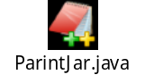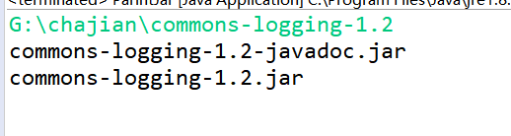

- 进行使用字节流，拷贝一个wrod文件
